REKOMENDACIJOS IR REIKALAVIMAI ŠVIETIMO ĮSTAIGOMS DĖL COVID – 19 PREVENCIJOS
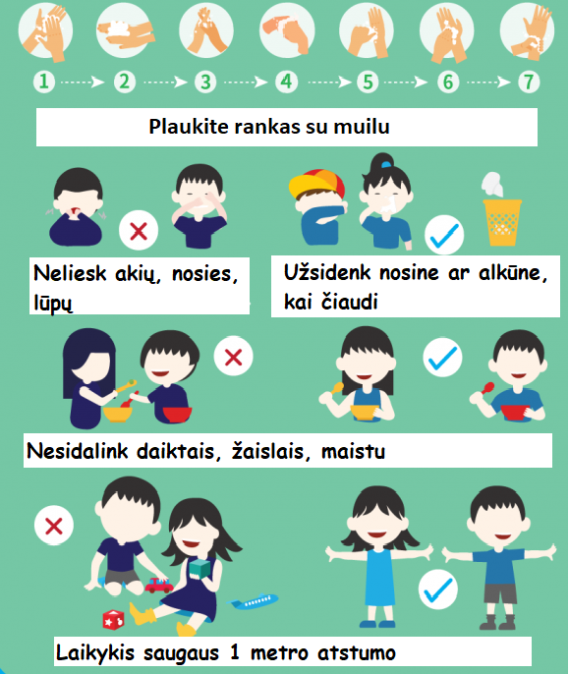
PRADINIS UGDYMAS

Kai neišlaikomas 2 metrų atstumas, kaukes ar kitas veido apsaugos priemones uždarose patalpose turi dėvėti:
- Tėvai ar kiti žmonės, atlydintys mokinius; suaugusiems, dalyvaujantiems renginiuose;
- Mokytojai, kiti mokyklos darbuotojai bendrose uždarose erdvėse, pvz., koridoriuose, valgyklose, mokytojų kambaryje;
- Nereikia dėvėti kaukių mokiniams ir mokytojams klasėse;

REKOMENDACIJOS IR REIKALAVIMAI ŠVIETIMO ĮSTAIGOMS DĖL COVID – 19 PREVENCIJOS
IKIMOKYKLINIS IR PRIEŠMOKYKLINIS UGDYMAS

Kai neišlaikomas 2 metrų atstumas, kaukes ar kitas veido apsaugos priemones uždarose patalpose turi dėvėti:
- Tėvai ar kiti asmenys, atlydintys vaikus;
    - Darbuotojai, priimantys vaikus;
    - Uždarose erdvėse vykstančiuose renginiuose dalyvaujantys asmenys, pvz., tėvai.

REKOMENDACIJOS IR REIKALAVIMAI ŠVIETIMO ĮSTAIGOMS DĖL COVID – 19 PREVENCIJOS
PAGRINDINIS IR VIDURINIS UGDYMAS
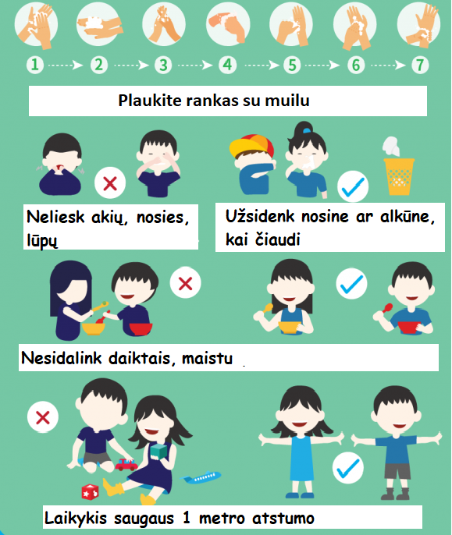
Kai neišlaikomas 2 metrų atstumas, kaukes ar kitas veido apsaugos priemones uždarose patalpose turi dėvėti:
- Tėvai ar kiti žmonės, atlydintys mokinius; suaugusieji, dalyvaujantys renginiuose;
- Mokytojai, kiti mokyklos darbuotojai bendrose uždarose erdvėse, pvz., koridoriuose, valgyklose, mokytojų kambaryje;
- Nebūtina dėvėti kaukių mokiniams ir mokytojams klasėse*;
*Jei bendrose erdvėse neužtikrinamas 2 metrų atstumas ir klasių/srautų izoliacijos principas, rekomenduojama dėvėti.
REKOMENDACIJOS IR REIKALAVIMAI ŠVIETIMO ĮSTAIGOMS DĖL COVID – 19 PREVENCIJOS
NEFORMALUSIS VAIKŲ ŠVIETIMAS

Ugdymo organizavimas:
- Programų teikėjai turi užtikrinti, kad:
vaikai nuolatos dalyvautų tos pačios grupės veiklose;
  - uždarose erdvėse renginiai būtų organizuojami laikantis grupių izoliavimo principo;
  - organizuojant renginius atvirose erdvėse tarp dalyvių būtų išlaikomas ne mažesnis kaip 1 metro atstumas.
Apsaugos priemonės:
- Kaukes ar kitas veido apsaugos priemones turi dėvėti:
- Mokytojai, vykdantys neformaliojo švietimo programas, per visas uždarose erdvėse vykdomas veiklas, nepriklausomai nuo atstumo;
- Jei uždarose erdvėse neišlaikomas 2 metrų atstumas, kaukės privalomos tėvams ir kitiems įstaigose besilankantiems pilnamečiams asmenims;
- Nebūtina kaukių dėvėti mokiniams;
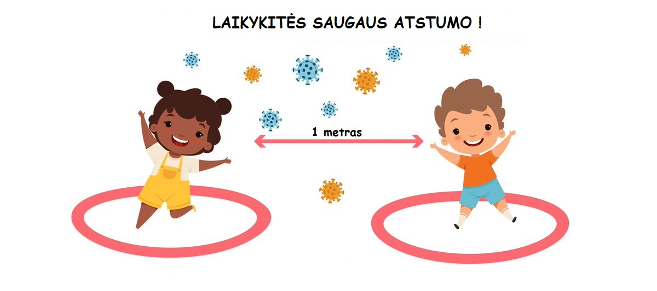
- Kaukių ar kitų priemonių leidžiama nedėvėti asmenims, kurie dėl savo sveikatos būklės jų dėvėti negali, ar jų šeimos gydytoju, gali būti parenkamos kitos asmeninės apsaugos priemonės.

